首创全球元宇宙红毯，「百度沸点元宇宙之夜」燃爆全网
广 告 主：百度沸点
所属行业：互联网平台
执行时间：2022.12-2023.01
参选类别：元宇宙营销类
营销背景
百度沸点榜单，行业影响力IP解锁全网年度热点
百度每年岁末发布「百度沸点榜单」历来以久，已成为行业标志性IP。该榜单以百度APP搜索数据、热度影响力为主要依据，集中反映了这一年的全网热点、社会舆情焦点。
2022百度沸点十大榜单出炉，100个关键词定格国民记忆
2022年末，百度发布「2022百度沸点榜单」，囊括年度大事件、年度关键词、年度流行语、年度科技热词、体育运动员、沸点年度人物、沸点年度剧集、沸点年度电影、沸点年度综艺、沸点年度小说10大榜单，每份榜单都是根据网民全年搜索而来，依托搜索大数据盘点进行总结整理。
凭借深厚的科技基因，百度正不断将人们对元宇宙世界的想象照进现实，致力于相关技术的研究和应用。「2022百度沸点榜单」的发布也需要创新，用科技驱动力提升IP影响力。
百度希望用晚会的形式，展现中国网民过去一年的集体记忆，并通过对新技术的创新应用，打破现实和虚拟的界限，让观众不仅仅是信息的被动接受者，也成为晚会的主动参与者、贡献者，给大家带来极具沉浸感、空间感和互动感的感官体验。
营销目标
目标：
1.强化年轻用户的搜索心智，以及百度APP是全网信息入口的心智。
2.扩大百度AI数字人度晓晓的影响力，提高大众对百度AIGC能力以及Web3.0趋势的认知。
挑战：
1.线上活动如何创造线下活动的爆棚感。
2.如何打造明星出场带来的大牌既视感。
3.如何营造“星粉互动”的参与感。
策略与创意
百度携手合作伙伴共同举办「百度沸点元宇宙之夜」，打破元宇宙营销玩法次元壁，用科技感拉满的多场景互动体验等新颖形式，带领广大用户在元宇宙中徜徉，展现百度年度搜索和资讯大数据的权威性，同时占位「全球首个元宇宙红毯」，借势向年轻群体传播百度AIGC能力。
执行过程/媒体表现
Step1 预热先「沸」
「元宇宙邀约」：首个元宇宙AI散文诗版邀请函，拉满期待值
为了向全网发出元宇宙之夜的召唤，百度在活动预热期打造首个元宇宙AI散文诗版邀请函，如：《银河里的跑者》《驶向自由海的舟》《浪漫的相遇》《追星星的小孩》等，同时发布演员AIGC官宣海报及AI兔头预告，将该晚会的全网期待值拉满。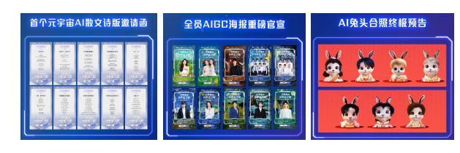Step2 大片加「沸」
“拥抱2023”主题大片上线，有力支撑给力开年
“2023我们好好拥抱吧”，华晨宇领衔饰演的沸点元宇宙之夜宣传片《好好拥抱(2023) 》上线，胜似一个虚拟与现实、真我与假我交织的MV，引发网友热议及关注。
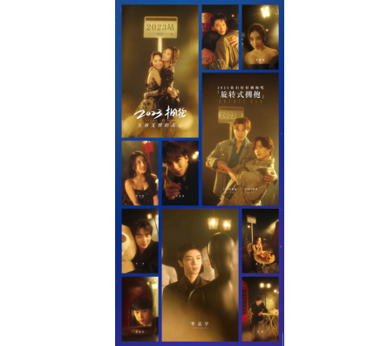
Step3 直播鼎「沸」
1.「元宇宙红毯秀」：虚实穿越走秀新姿势，打造沉浸视听体验
百度AI数字人度晓晓担任沸点见证官，携手杨幂、时代少年团、Twins、华晨宇等明星和关东大海哥、潘溯之等百度创作者，共同踏上一场虚拟与现实碰撞的「元宇宙红毯秀」。
作为全球首个元宇宙红毯派对，晚会突破了传统盛典的空间限制，通过「AI+XR」技术无限延伸了空间的拓展性，在虚拟世界中制作出数个高耸入云、奇幻瑰丽的晶体建筑，空间布景也根据不同环节自由切换，每一组嘉宾红毯都呈现出梦境一般的奇幻体验，跨越虚拟与现实的边界，集场景、演绎、音乐融合于一体，打造最沉浸式的视听体验。
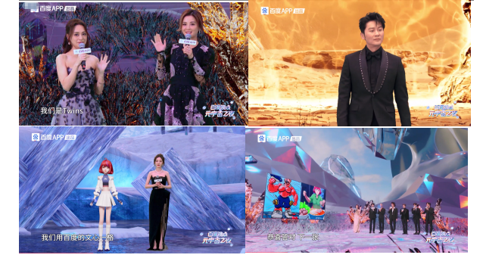2.「元宇宙舞台秀」：还原年度大热IP，探索元宇宙内容新生态
晚会上除了嘉宾们精彩纷呈的舞台演绎，《星梦决》节目还利用「AI+XR」技术实时还原了2022年三大热剧《星汉灿烂》《梦华录》《苍兰诀》的经典场景，通过舞蹈、国风演奏、歌曲演绎重温去年夏天的记忆。百度将大热IP与AI+XR技术相结合，是对当下及未来元宇宙内容建设的一次重要探索。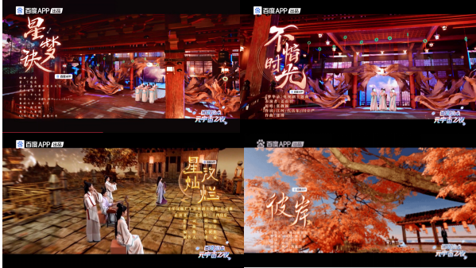3.「元宇宙演讲秀」：年度人物轮番上阵，解锁好运关键词
元宇宙演讲秀环节，晚会邀请到2022年娱乐界和体育界代表人物，讲述各自的成长故事，并通过连贯的舞台设计，将所有嘉宾无缝衔接串联到一起，共同解锁年度主题——「我，即是答案」。
这也成为百度沸点元宇宙之夜的正能量主旋律，引发年轻人共鸣与共情，鼓励他们勇敢做自己，不负热爱不负时代。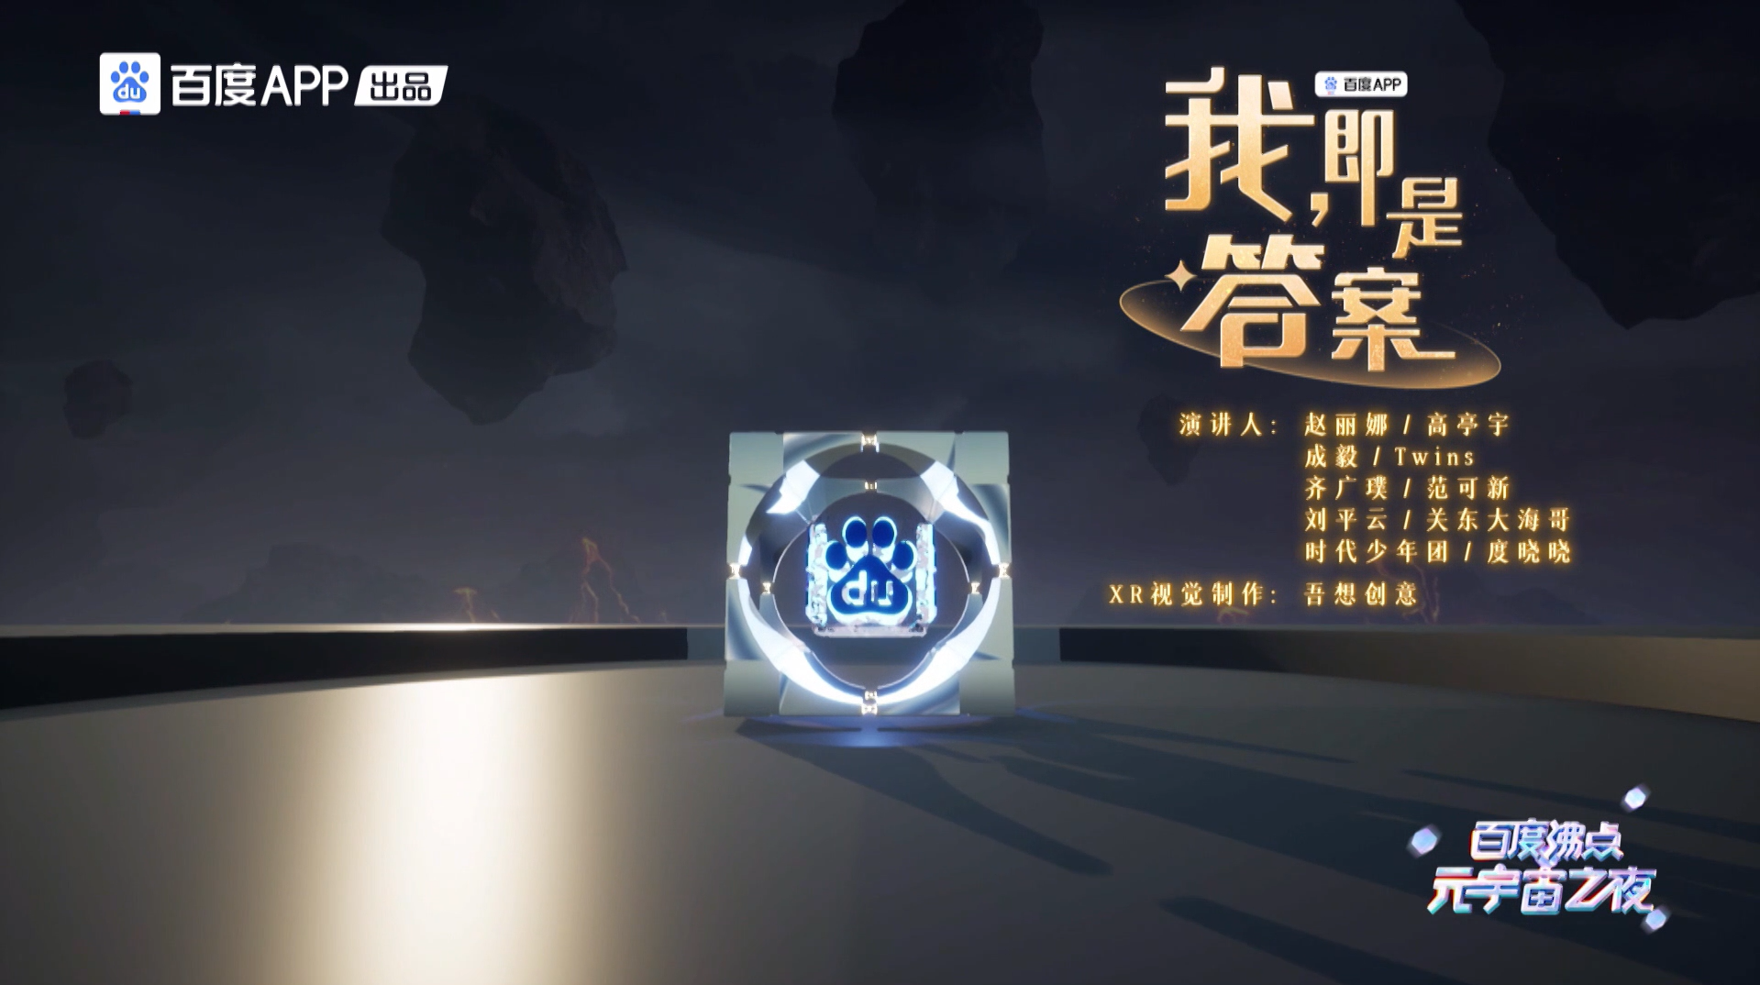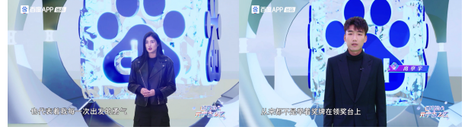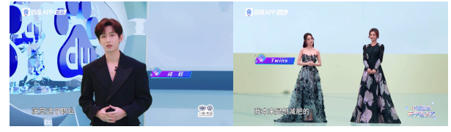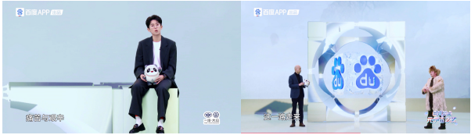
4.「元宇宙互动秀」：AIGC升级互动模式，引领「元宇宙+」新时代
这场沉浸式晚会的成功举办，也同样是百度数字人度晓晓AIGC能力的体现。度晓晓不仅全程参与主持了晚会，还与明星通过AIGC全新互动模式，打造了AIGC猜作品、AI兔头猜明星等多个AI互动游戏，引发网友竞猜热潮。
度晓晓在晚会中展现出强大的听说读写唱跳能力和个性化的互动能力。基于文心大模型，度晓晓已具备了很强的理解和生成能力，学会了“十八般”武艺：作画、写歌、写作、剪辑……随着AI技术驱动和AIGC应用的持续落地，文娱传媒业内容承载方式、表现载体和表达艺术在不断融合革新，元宇宙正在重构传统内容和场景生态，“元宇宙+”成为大势所趋。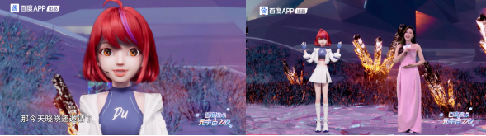营销效果与市场反馈
全网总曝光103亿+
狂揽全平台热搜125+（百度、微博、抖音、微视、快手、twitter等）
红毯预热短视频总播放量13亿+
直播观看人次1.1亿+
全网互动量6700万+
50+艺人及工作室全网传播
65+权威娱乐媒体自发报道
